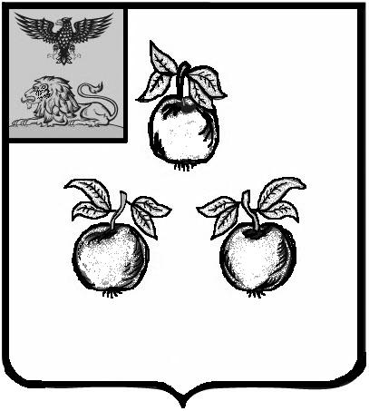

# БЕЛГОРОДСКАЯ ОБЛАСТЬ

#### АДМИНИСТРАЦИЯ МУНИЦИПАЛЬНОГО РАЙОНА

##### «КОРОЧАНСКИЙ РАЙОН»

### ПОСТАНОВЛЕНИЕ

**Короча**

|  |  |  |  |  |  |  |  |  |  |
| --- | --- | --- | --- | --- | --- | --- | --- | --- | --- |
| **«** | 28 | **»** | января |  | **2025** | **г.** |  | **№** | 63 |

**О внесении изменений   
в постановление администрации муниципального района   
«Корочанский район»**

**от 2 ноября 2023 года № 752**

В соответствии с Федеральным законом от 6 октября 2003 года   
№ 131 – ФЗ «Об общих принципах организации местного самоуправления   
в Российской Федерации», в целях дополнительной социальной поддержки участников специальной военной операции и членов их семей в сфере образования, администрация муниципального района «Корочанский район» постановляет:

1. Внести изменения в постановление администрации муниципального района «Корочанский район» от 2 ноября 2023 года № 752 «Об утверждении административного регламента предоставления муниципальной услуги «Запись на обучение в муниципальные образовательные организации муниципального района «Корочанский район», реализующие программы дополнительного образования»:

- в административный регламент по предоставлению муниципальной услуги «Запись на обучение в муниципальные образовательные организации муниципального района «Корочанский район», реализующие программы дополнительного образования» (далее – административный регламент), утвержденный в пункте 1 названного постановления:

- пункт 2.6.1 подраздела 2.6 «Исчерпывающий перечень документов, необходимых для предоставления Услуги» раздела 2 «Стандарт предоставления Услуги» административного регламента дополнить одиннадцатым абзацем следующего содержания:

«Дети участников специальной военной операции имеют право на бесплатное обучение практическому вождению при подготовке   
по профилю «Водитель транспортного средства категории «B» в рамках дополнительного образования в муниципальном образовательном учреждении Корочанского района, реализующем программы дополнительного образования,   
в соответствии с локальными актами.».

**Глава администрации**

**Корочанского района Н.В. Нестеров**